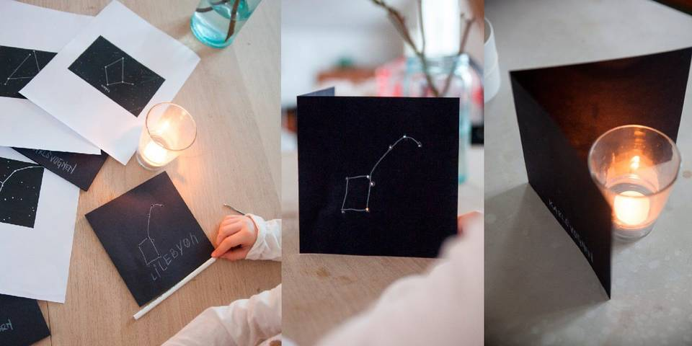

Lag stjernebilder i papp:

En himmel full av stjernebilder

Hent stjernebildene ned fra himmelen.

For å lære seg hvordan stjernebildene ser ut, kan dere lage små modeller av de ulike stjernebildene på en enkel og morsom måte.
Dere trenger:
- Sorte pappark i A4 størrelse
- Blyant
- Nål
- Telysestake
For å lære seg hvordan stjernebildene ser ut, kan dere lage små modeller av de ulike stjernebildene på en enkel og morsom måte.
Slik gjør dere det:
1. Del de sorte papparkene i to. Brett hvert ark på midten, slik at det ser ut som et dobbelt kort.
2. Finn et bilde av stjernebildet du vil lage, enten i en bok om stjerner eller søk etter det på nettet. Overfør stjernebildet til papparket ved å sette små punkt med blyanten der stjernene skal være.
3. Bruk nålen til å stikke hull i pappen gjennom punktene.
4. Når du har stukket alle hullene, tenner du telyset og setter kortet rundt telysestaken.
5. Ha det litt mørkt i rommet. Lyset vil nå skinne gjennom ”stjernehullene” og dere kan se stjernebildet dere har laget.
6. Du kan lage to stjernebilder på hvert kort, et på fremsiden og et på baksiden. Skriv navnet på stjernebildet på kortene.
Det er veldig kjekt for barna å lage sitt eget stjernetegn og prøve å finne det igjen på stjernehimmelen.

Endrer seg fra dag til dag
Visste du at stjernehimmelen endrer seg fra dag til dag og at den er ulik fra sted til sted?
På nettsiden astronomi.no kan du se hvordan stjernehimmelen er der du bor.
Vil dere lære mer om stjerner? Da kan disse bøkene være fine å lese:
Stjernene forteller av Maj Samzelius
Den store boken om astronomi av Eirik Newth og Pål Brekke

